个税新政发布后个税的变化

湖南工程职业技术学院财务处
2018年8月31日，第十三届全国人民代表大会常务委员会第五次会议表决通过了关于修改《中华人民共和国个人所得税法的决定》，并于2019年1月1日起实施。至此，七次大修后的新个人所得税税法正式亮相！
一、个税新政的核心细节
细节一：将工资薪金所得、劳务报酬所得、稿酬所得和特许权使用费所得四项收入综合纳税，适用3%-45%的七档超额累进税率。
细节二：个税起征点由每月3500元提高至5000元（每年6万元）。
细节三：首次增加子女教育、继续教育、大病医疗、住房贷款利息或者住房租金和赡养老人等支出作为专项附加扣除项目。
细节四：优化调整税率结构，扩大3%、10%、20%三档低税率的级距，缩小25%税率的级距，30%、35%、45%三档较高税率级距不变，减税向中低收入倾斜。
二、各项政策落地的实施节点
节点一：2018年10月1日起，学院发放的工资性收入将按照每月减除费用5000元及专项扣除（包括基本养老保险、基本医疗保险、失业保险等社会保险费和住房公积金）和依法确定的其他扣除后的余额，依照新个税税法中的税率计算缴纳个人所得税。
节点二：2018年10月1日至2018年12月31日，学院教职工取得的其他应税收入（如劳务报酬、稿酬所得和特许权使用费所得），仍按原税法相关规定计算缴纳税款。
节点三：2019年1月1日起，根据新税法的规定将这三项所得与工资薪金合并计入综合所得计税。其中，劳务报酬所得、稿酬所得、特许权使用费所得以收入减除百分之二十的费用后的余额为收入额。稿酬所得的收入额减按百分之七十计算。
节点四：2019年1月1日起，将根据国家出台的实施细则执行专项附加扣除。
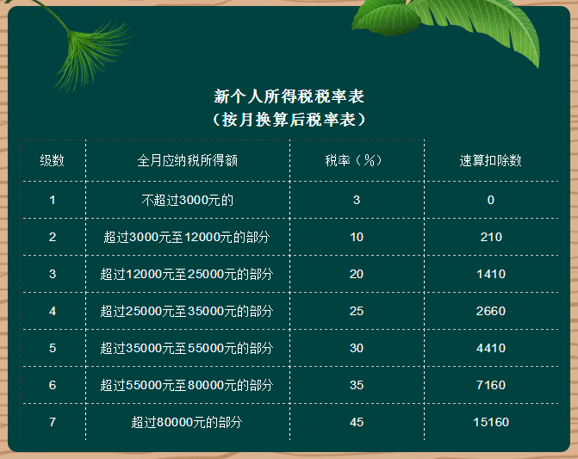
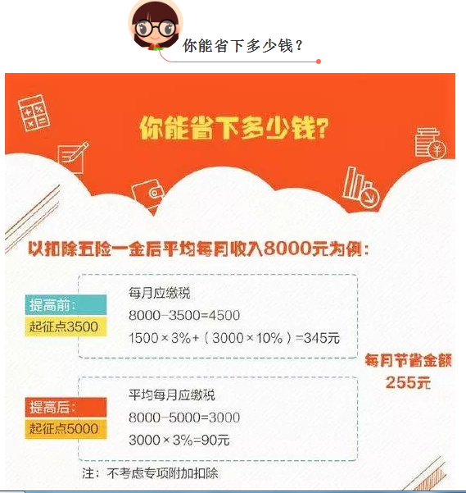
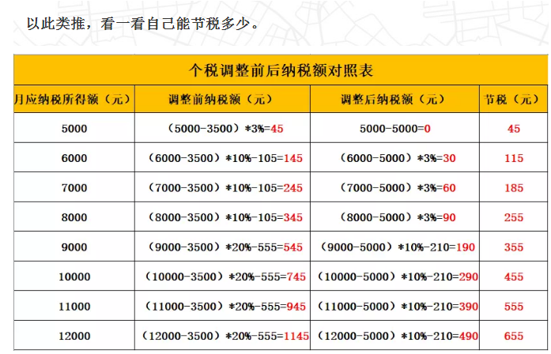
部分图片来源于网络

